Fiche de préparation n° DIS 1

**Année(s) :** P1-P3

|  |  |  |  |
| --- | --- | --- | --- |
| **Domaine du programme :** Education à la philosophie et à la citoyenneté | | **Intitulé de l’activité :** La peur | |
| **Objectif :** À la fin de la séquence, tous les élèves seront capables dedéfinir ce qu’est la peur, à quoi elle sert et ce qui leur fait peur. | | | |
| **Compétence(s) travaillée(s) :** P28,33 et 38 développer son autonomie affective. | | | |
| **Savoirs :**  -Définition « peur »  -Utilités de la peur | | **Savoir-faire :**  -Identifier ses peurs  -Représenter ses peurs. | |
| **Évaluation** | L’évaluation sera considérée comme réussie si l’E est capable de définir ce qu’est la peur, à quoi elle sert et ce qui lui fait peur. | | |
| **Organisation matérielle, spatiale et/ou humaine** | Matériel :  -Album «  Chhht ! »  -Album «  Le petit livre de mes émotions : la peur »  -Feuilles élèves  -Matériel scolaire habituel | | -Es autour de l’I pendant la lecture des histoires  -Disposition habituelle de la classe durant le remplissage de la feuille |
| **Déroulement** | -Lecture de l’album «  Chhht ! »  -Exposition et définition du thème à l’oral  -Les Es explorent les utilités de la peur  -Parmi diverses propositions, les Es identifient ce qui leur fait peur et pourquoi.  -Les Es illustrent leur plus grande peur.  -Lecture de l’album « Le petit livre de mes émotions : la peur »  -Les conseils donnés dans le livre sont discutés et testés | | |
| **Différenciation** | Dictée à l’adulte ou entraide entre Es | | |

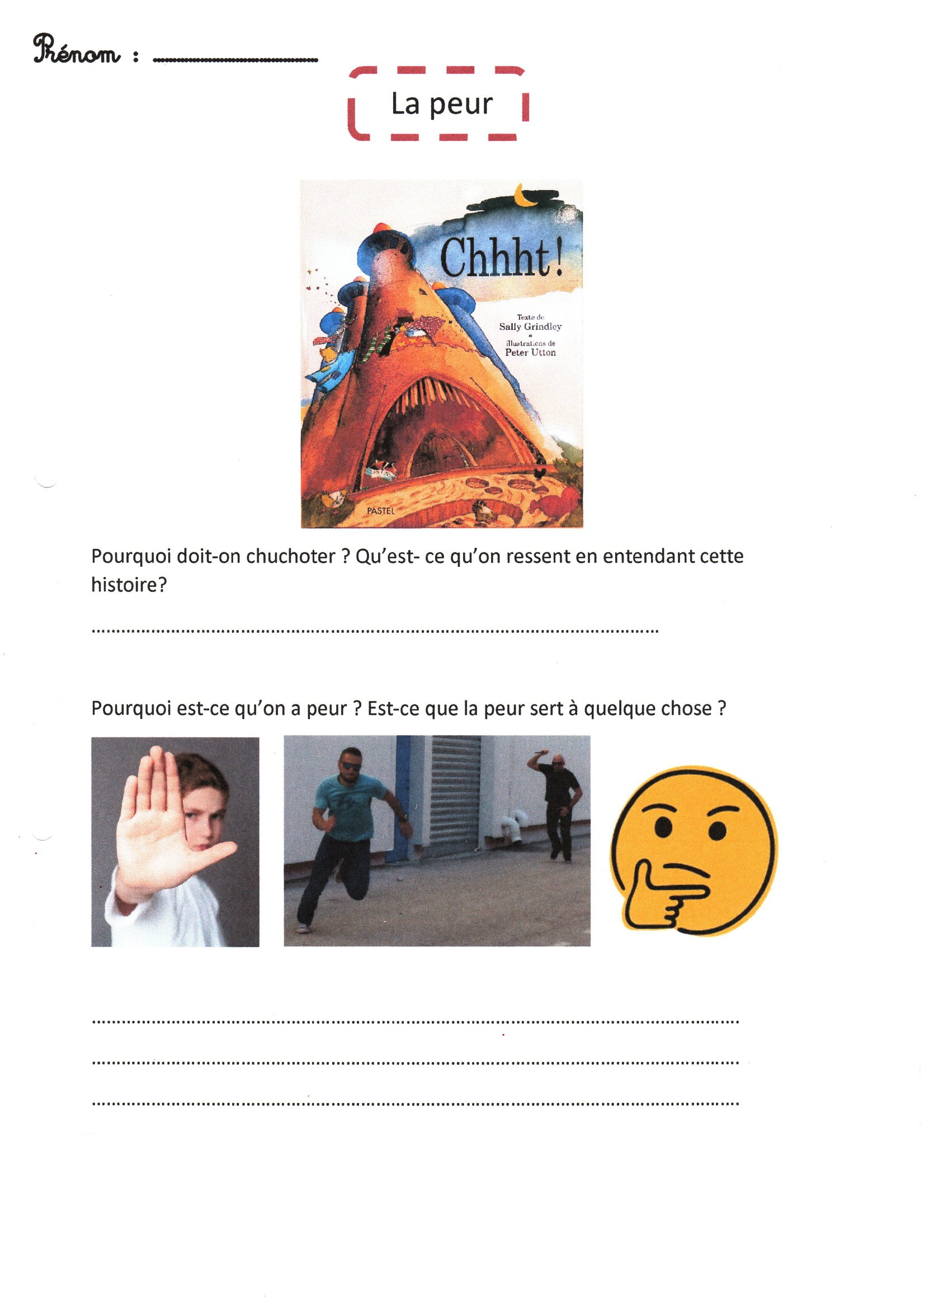

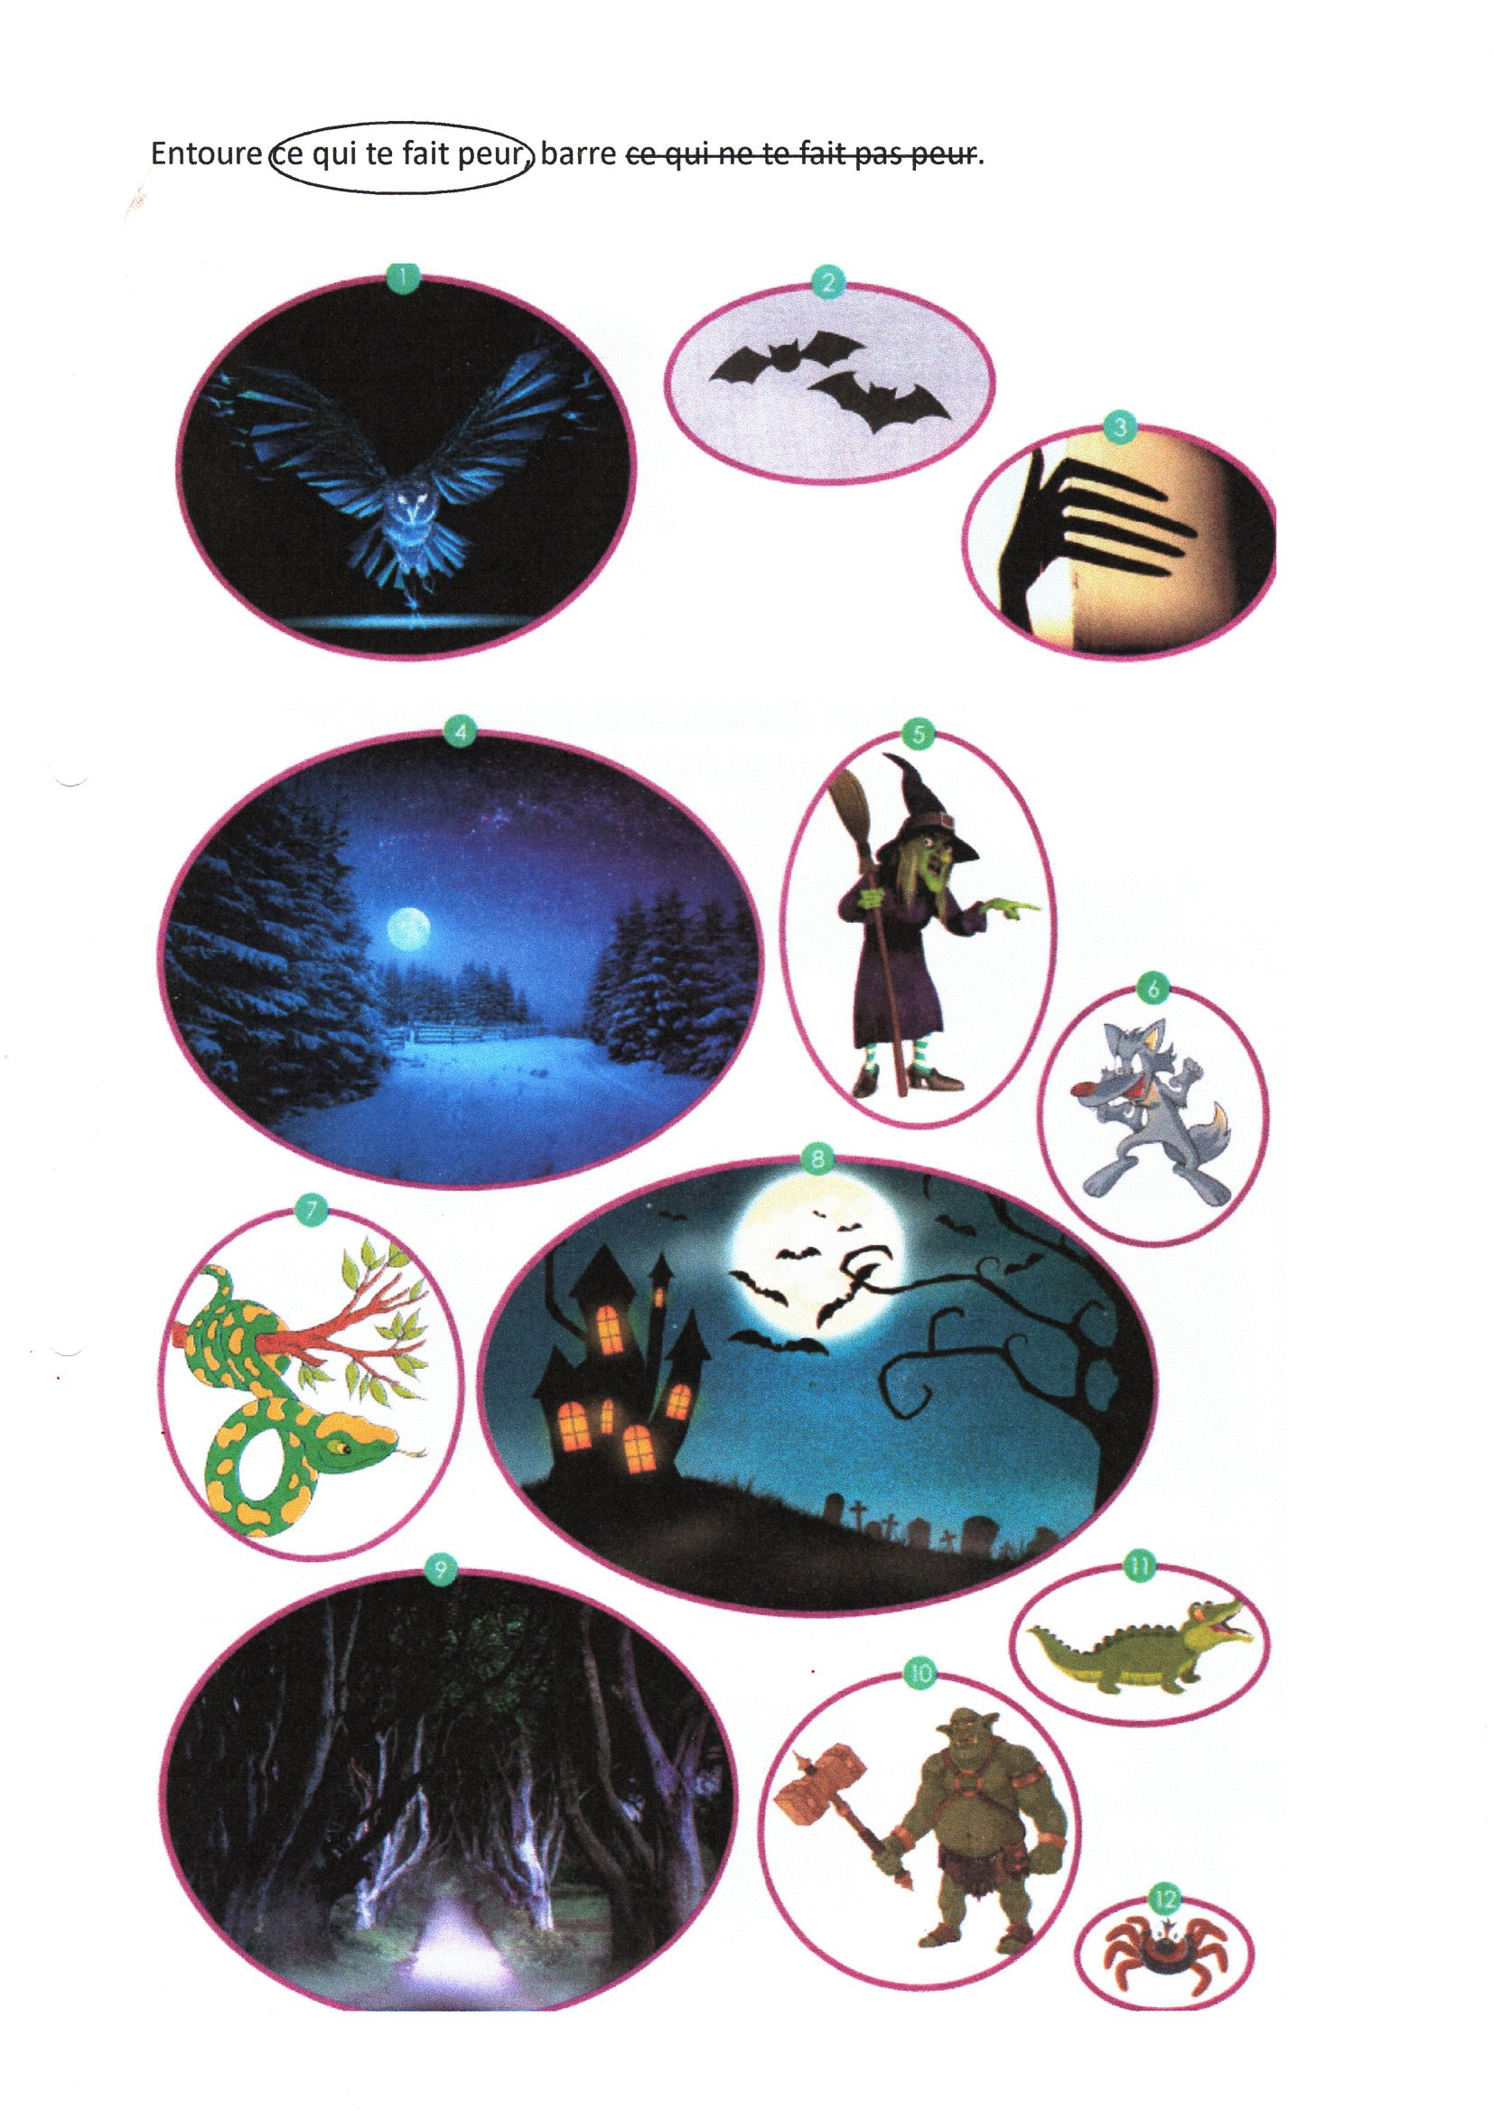

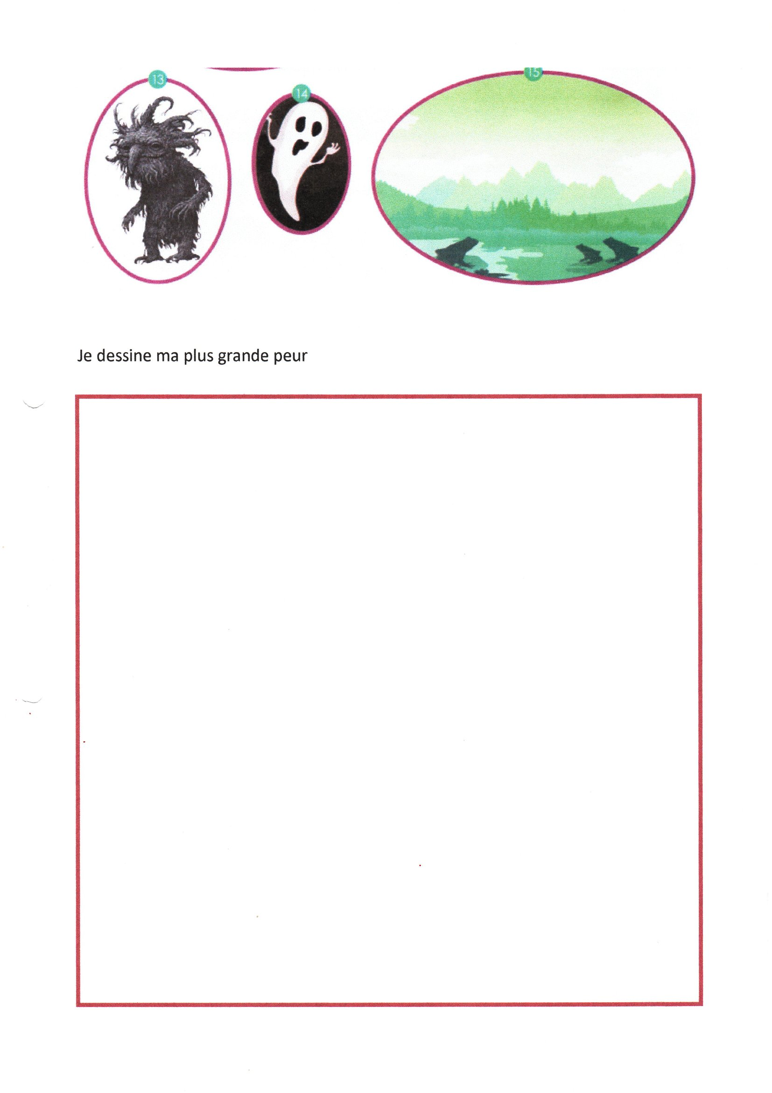

**CORRECTIF :**

